**СОВЕТ ДЕПУТАТОВ**

**ВНУТРИГОРОДСКОГО МУНИЦИПАЛЬНОГО ОБРАЗОВАНИЯ – МУНИЦИПАЛЬНОГО ОКРУГА МЕЩАНСКИЙ В ГОРОДЕ МОСКВЕ**

**РЕШЕНИЕ**

**10 апреля 2025 года № Р-66**

**О согласовании установки ограждающих устройств на придомовых территориях многоквартирных домов по адресам:** **ул. Трифоновская, д. 49, ул. Верземнека, д. 3, ул. Верземнека, д. 5, ул. Верземнека, д.7**

В соответствии с пунктом 5 части 2 статьи 1 Закона города Москвы от 11 июля 2012 года № 39 «О наделении органов местного самоуправления муниципальных округов в городе Москве отдельными полномочиями города Москвы, постановлением Правительства Москвы от 2 июля 2013 года № 428-ПП «О Порядке установки ограждений на придомовых территориях в городе Москве», рассмотрев обращения уполномоченных лиц и протоколы общих собраний собственников помещений в многоквартирных домах об установке ограждающих устройств на придомовых территориях многоквартирных домов по адресам: ул. Трифоновская, д. 49, ул. Верземнека, д. 3, ул. Верземнека, д. 5, ул. Верземнека, д. 7, **Совет депутатов муниципального округа Мещанский в городе Москве решил:**

1. Согласовать установку ограждающих устройств на придомовых территориях многоквартирных домов по адресам: ул. Трифоновская, д. 49, ул. Верземнека, д. 3, ул. Верземнека, д. 5, ул. Верземнека, д. 7, согласно приложению.

2. Направить копии настоящего решения в Департамент территориальных органов исполнительной власти города Москвы, в управу Мещанского района города Москвы и лицам уполномоченным на представление интересов собственников помещений в многоквартирных домах по вопросам, связанным с установкой ограждающих устройств и их демонтажем.

3. Опубликовать настоящее решение в сетевом издании «Московский муниципальный вестник», а также разместить на официальном сайте муниципального округа Мещанский в городе Москве (www.meschane.ru).

4. Настоящее решение вступает в силу со дня его принятия.

**Глава муниципального округа**

**Мещанский в городе Москве Н.С. Толмачева**

Приложение

к решению Совета депутатов

муниципального округа Мещанский в городе Москве

от 10 апреля 2025 года № Р-66

**Схема установки шлагбаумов на плане придомовых территориях многоквартирных домов по адресам: г. Москва,**

**ул. Трифоновская, д. 49, ул. Верземнека, д. 3, д. 5, д. 7**

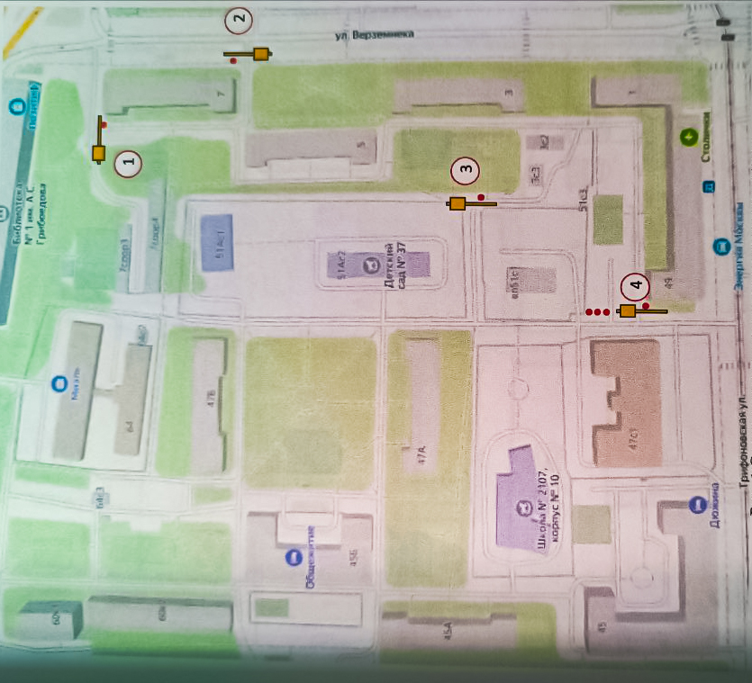

ТЕХНИЧЕСКИЙ ПРОЕКТ И ВНЕШНИЙ ВИД АВТОМАТИЧЕСКИХ

ЭЛЕКТРОМЕХАНИЧЕСКИХ ОТКАТНЫХ ШЛАГБАУМОВ

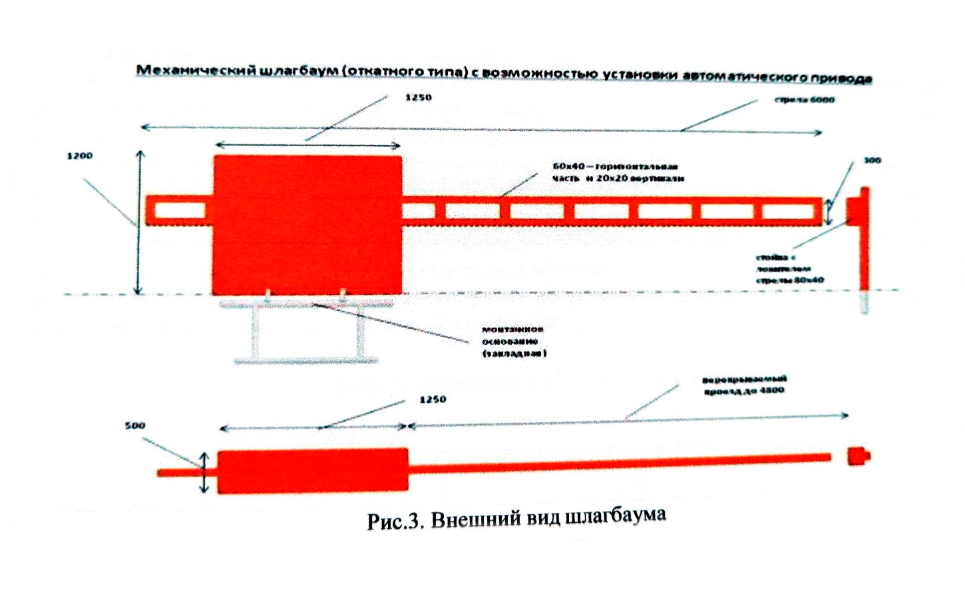по адресам: г. Москва, ул. Трифоновская, д. 49, ул. Верземнека, д. 3, д. 5, д. 7

**Содержание**

1. Техническое описание ограждающих устройств
   1. Место размещения шлагбаумов
   2. Тип шлагбаумов, описание
   3. Технические показатели шлагбаумов
2. Стационарные столбики заграждения

2.1. Место размещения стационарных столбиков ограждения

2.2. Тип стационарных столбиков ограждения, описание

1. Разрешение на проведение строительных работ
2. Обеспечение круглосуточного доступа коммунальным и экстренным службам
3. **Техническое описание ограждающего устройства**

**1.1. Место размещения шлагбаумов**

Шлагбаумы устанавливаются на придомовых территориях

**1.2. Тип шлагбаумов, описание**

Рамочная конструкция с автоматическим приводом горизонтального перемещения стрелы. Каждый шлагбаум состоит из стальной сварной стрелы и стальной тумбы, установленной на бетонное основание и закреплённое болтами, вмонтированными в бетонное основание. В тумбе шлагбаума находится электромеханический привод, а также блок электронного управления. Привод, перемещающий стрелу, состоит из электродвигателя, редуктора, шестерёнки, концевых выключателей встроенных. Шлагбаум снабжён регулируемым устройством безопасности, а также устройством фиксации стрелы в любом положении и ручной расцепитель для работы в случае отсутствия электроэнергии.

Электронные концевые выключатели автоматики позволяют надёжно фиксировать стрелу в крайних положениях. В системе предусмотрена автоматическая диагностика неисправностей. Фотоэлементы шлагбаума встроены в корпус. Блок управления оборудования снабжён энкодером. При обнаружении препятствий в рабочей зоне стрелы система блокирует её движение. Автоматика рассчитана на низкое потребление энергии в режиме ожидания.

Шлагбаумы оснащены комплексом оборудования: GSM-контроллером, памятью, блоком питания, SIM-картой, IP-видеокамерой, вызывным устройством с антивандальной панелью, блоком питания, приёмно-передающим оборудованием, реле управления, светодиодным прожектором с датчиком освещённости.

**1.3. Технические показатели шлагбаумов**

|  |  |  |
| --- | --- | --- |
| Характеристика | Ед. измерения | Величина |
| Электропитание (50 Гц) | В пер. тока/в пост. тока | 230/24 |
| Потребляемая мощность | Вт | 250 |
| Степень защиты оболочки шлагбаума | IP | 44 |
| Усиление | Н | 400 |
| Скорость | Сек | 10,8 |
| Интенсивность | Цикл/сут | 100 |
| Рабочая температура (мин/макс) | °С | -20/+50 |
| Вес | кг | 8 |

Тумбы шлагбаумов в комплекте с направляющими роликами: размеры каждой 1250х500х1250, защитные кожухи из стали 1,5 мм, имеют окно для обслуживания с запиранием на встроенный замок. Порошковая окраска, стандартный цвет – оранжевый. Приёмная стойка: труба 80х40х3, укомплектована ловителем для стрелы. Порошковая окраска, стандартный цвет – оранжевый. Закладная для бетонирования на глубину до 500 мм. Стрела для проездов до 4800 мм: горизонтальные связи – 60х40х2, вертикальные – 40х40х1,5. Порошковая окраска, стандартный цвет – оранжевый.

**2. Стационарные столбики заграждения**

**2.1. Место размещения стационарных столбиков ограждения**

23 стационарных столбика заграждения устанавливаются на придомовых территориях многоквартирных домов по адресам: г. Москва, ул. Трифоновская, д. 49 (17 штук), ул. Верземнека, д. 3 (2 штуки), д. 5 (2 штуки), д. 7 (2 штуки).

**2.2. Тип стационарных столбиков ограждения, описание**

Столбик заграждения стационарный. Состоит из металлической оцинкованной трубы с порошковой окраской, предназначается для ограничения движения и парковки транспортных средств. Монтируется в дорожное полотно на бетонное основание либо закрепляется анкерными болтами.

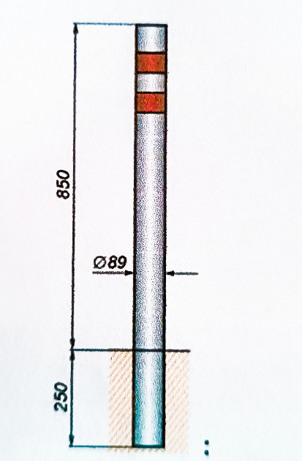

Высота столбика заграждения от вершины до основания – 1100 мм;

Высота столбика заграждения от вершины до дорожного полотна – 850 мм;

Диаметр столбика заграждения – 89 мм.

Стационарный столбик заграждения состоит из металлической оцинкованной трубы с порошковой окраской в цвет «серый металлик», в верхней части снабжён горизонтальными светоотражающими полосами красного цвета, обеспечивающими его видимость в любое время суток.

**3. Разрешение на проведение строительных работ**

В соответствии с Постановлением Правительства Москвы от 27.08.2012 г. № 432-ПП «О видах, параметрах и характеристиках объектов благоустройства территории, для размещения которых не требуется получение разрешения на строительство, и видах работ по изменению объектов капитального строительства и (или) их частей, не затрагивающих конструктивные и иные характеристики их надёжности и безопасности, не нарушающих права третьих лиц и не превышающих предельные параметры разрешённого строительства, реконструкции, установленные градостроительными планами соответствующих земельных участков, для выполнения которых не требуется получение разрешения на строительство» - разрешение на проведение строительных работ по установке шлагбаумов с организацией оснований с заглублением до 0.3 м не требуется.

**4. Обеспечение круглосуточного доступа коммунальным и экстренным службам**

